IL GRUPPO FAMIGLIA

CHE COS’È
E’ un gruppo di famiglie che hanno scelto di stare insieme con lo stile proprio di una famiglia affiatata, illuminata dalla Parola del Signore e dal Magistero della Chiesa.
L’ambito in cui il Gruppo Famiglia si forma e si sviluppa è quello della parrocchia poiché proprio a livello locale si gioca il futuro della Chiesa.

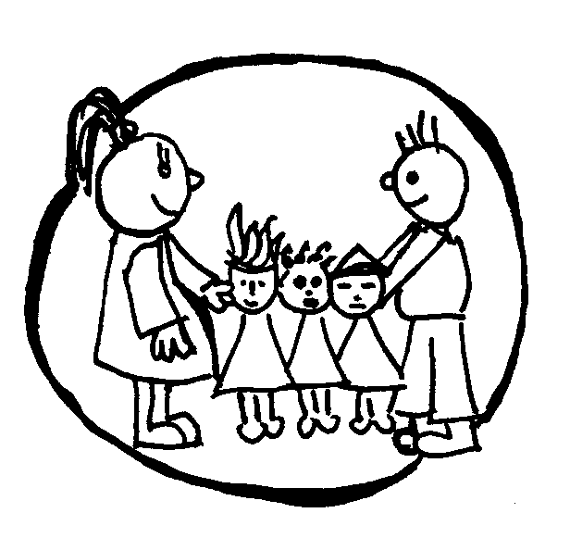

COME SI AVVIA
Un Gruppo Famiglia che vuole avere speranza di riuscita, pur nascendo dalla buona volontà delle singole coppie o di un sacerdote, ha bisogno di strumenti di formazione e modelli di riferimento. Lo strumento migliore è quello offerto dalla rete di collegamento della propria zona o Diocesi e dai gruppi che già vi operano.

COME SI CONDUCE
E' bene che il gruppo sia composto da 5 a 7 coppie (da 10 a 14 persone): questo numero, dall’esperienza, è risultato essere ottimale per permettere lo scambio di esperienze nel tempo limitato degli incontri.
Il gruppo nomina una coppia responsabile, si dà un programma annuale, cerca la presenza di un sacerdote o un religioso/a come fratello nella Fede e testimone del carisma del celibato.

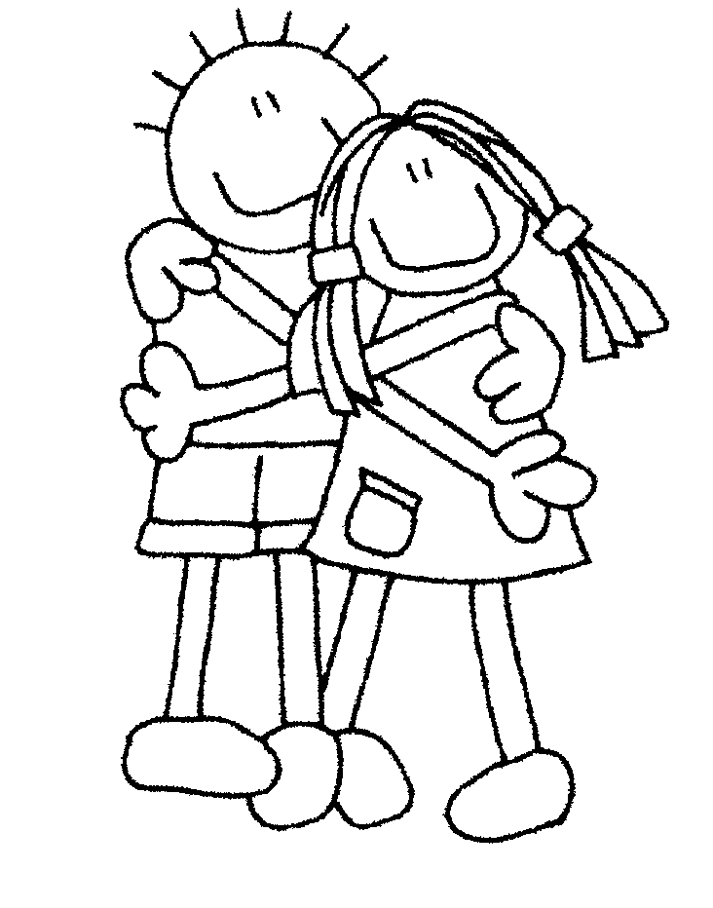

LA COPPIA RESPONSABILE
Ogni Gruppo Famiglia individua una coppia responsabile il cui compito è quello di condurre il gruppo e curare il contatto con ogni coppia. Durante gli incontri, è custode del tempo e del metodo di lavoro; guida il gruppo con tatto, ma con fermezza, nei vari ‘momenti’; interviene per fermare gli interventi troppo lunghi o per riportare la comunicazione sul tema proposto. Quando un gruppo è avviato, la coppia responsabile resta in carica un paio d'anni e poi va sostituita da un’altra coppia del gruppo (eletta a scrutinio segreto).

IL PROGRAMMA ANNUALE
Un gruppo si deve dare ogni anno un programma di formazione. Se si tratta di un gruppo già avviato può prendere spunto da quanto emerso nell’ultimo incontro di verifica dell’anno precedente. Il programma va integrato con le indicazioni pastorali della zona, vicaria, della diocesi, dell’Ufficio Famiglia della CEI.

IL RUOLO DEL SACERDOTE
Nel Gruppo Famiglia il sacerdote si mette su un piano di parità con gli altri membri del gruppo pur senza venir meno alle proprie prerogative e al proprio ministero sacerdotale.
Il sacerdote, come adulto tra adulti, pur restando responsabile della catechesi, porta nel gruppo i carismi del suo ministero e, come segno della comunità, svolge la funzione di congiunzione e comunione con gli altri gruppi parrocchiali.

IL SERVIZIO
Il servizio nasce dal bisogno del singolo e della coppia di testimoniare la propria fede con l’azione.
Ogni persona o coppia si avvierà al servizio quando si sentirà pronta scegliendo quello che le è più congeniale e possibilmente nell’ambito della propria parrocchia. Ricordiamoci, in ogni caso, che il primo servizio deve essere svolto all’interno della propria famiglia.
Un importante servizio che una coppia può fare, soprattutto se è stata coppia responsabile, è quello del pilotaggio: si tratta, pur rimanendo inseriti nel gruppo di origine, di aiutare un nuovo gruppo a imparare i diversi metodi di lavoro, facendogli fare nel contempo un cammino di formazione.



IL COLLEGAMENTO
L’esperienza dei Gruppi Famiglia è organizzata in rete.
Si ha un primo collegamento attraverso l’Intergruppo, formato dalle coppie responsabili dei gruppi, che periodicamente s’incontra a livello di Unità Pastorale locale.
A livello di Diocesi è auspicabile che venga costituito un segretariato dei Gruppi Famiglia, composto da tutte le coppie responsabili delle Unità Pastorali locali.
Infine c’è il Collegamento Nazionale, i cui aderenti sono in comunione tramite la rivista trimestrale e l’incontro annuale di segreteria, che è rivolto a tutti i responsabili dei gruppi che si riconoscono nella proposta dei Gruppi Famiglia.
I METODI DI LAVORO

L'ANNUNCIO
L’annuncio permette alle coppie del Gruppo Famiglia di fare un cammino di formazione per poter sempre meglio leggere la vita quotidiana, propria e del mondo, alla luce del Vangelo.
Può essere offerto da una persona esterna, invitata a questo scopo, da una coppia o da una persona del gruppo, e rivolto sia al singolo gruppo che ai gruppi di una zona o diocesi.

LA LECTIO DIVINA
La Lectio Divina è pregare la Bibbia. Partendo dalla lettura del testo sacro, si giunge alla contemplazione e al conservare nel cuore la Parola ripetendola perché Lui doni ‘un cuore nuovo’ che orienti la vita.
Lo schema della Lectio Divina si articola in cinque punti:
- Lettura: cosa dice la Parola in sé (contestualizzandola).
- Meditazione: cosa dice la Parola a me.
- Preghiera: cosa io dico alla Parola.
- Contemplazione: guardo Gesù e mi lascio guardare da Lui.
- Comunicazione: scelgo e condivido un versetto per la “preghiera del cuore”.

LA REVISIONE DI VITA
La Revisione di Vita è un metodo per fare cerniera tra vita quotidiana e fede. Si parte da un argomento che tocca la nostra vita, per farci illuminare dalla Parola e aprirci ad un cammino di conversione.
Lo schema della Revisione di Vita si articola in tre passaggi:
- Vedere: come la gente vive l'argomento proposto e come lo viviamo noi.
- Giudicare: cosa dice la Parola di Dio su questo argomento, qual è l’atteggiamento che avrebbe Gesù.
- Agire: concretamente cosa ci sentiamo disponibili a fare per cambiare le cose, per cambiare noi stessi.

LA CONDIVISIONE
Come la famiglia, anche il Gruppo Famiglia pratica la condivisione come stile di vita. E’ bene inserire, quando se ne avverte la necessità, un incontro in cui le coppie possano aprirsi agli altri, confidando gioie, pene, attese, con la certezza che quanto confidato non sarà oggetto di chiacchiere o pettegolezzi.
Lo schema dell'incontro si articola in tre momenti:
- Lettura della Parola con scelta di un brano pertinente al tema.
- Condivisione delle esperienze, senza atteggiamenti sentimentali o di pessimismo o di esaltazione.
- Preghiera conclusiva che esprima l’assunzione reciproca delle gioie e delle pene.

PER SAPERNE DI PIÙ

In questo volantino avete trovato descritta, in sintesi, la realtà dei Gruppi Famiglia Parrocchiali e il metodo che propongono: entrambi nascono da un'esperienza ventennale di collegamento nazionale.

Per approfondire l’argomento:

- consultate il sito www.gruppifamiglia.it
- scrivete una mail a info@gruppifamiglia.it
- su facebook: Gruppi Famiglia
- oppure contattare una delle seguenti coppie:

- Nicoletta e Corrado Demarchi, tel. 0121 77 431
e-mail: curra@email.it
(responsabili del collegamento nazionale)

- Emilia e Elvio Rostagno, tel. 0121 54 24 69
e-mail: elvio.rostagno@libero.it
(responsabili per il Piemonte)

- Antonella e Renato Durante, tel. 0423 670 886
e-mail: ren-anto@libero.it
(responsabili per il Veneto)

- Ernesta e Gianprimo Brambilla , tel. 039 607 90 37
e-mail ernesta.gianprimo@virgilio.it
(responsabili per la Lombardia)

- Noris e Franco Rosada, tel. 011 75 99 78
e-mail formazionefamiglia@libero.it
(responsabili del foglio di collegamento e del sito)

La rivista di collegamento, trimestrale, può essere inviata in promozione gratuita per un anno a tutti coloro che la richiedono in redazione. (notizie@gruppifamiglia..it)

A cura del collegamento nazionale dei ‘Gruppi Famiglia’
Ciclostilato in proprio
dall’Associazione Formazione e Famiglia
v. R. Pilo, 4 - 10143 Torino
I GRUPPI FAMIGLIA

“I gruppi familiari vengano proposti a tutte le famiglie e se ne stimoli la diffusione e l’incremento presso tutte le fasce sociali e culturali”.
(Direttorio di pastorale familiare. n.128)
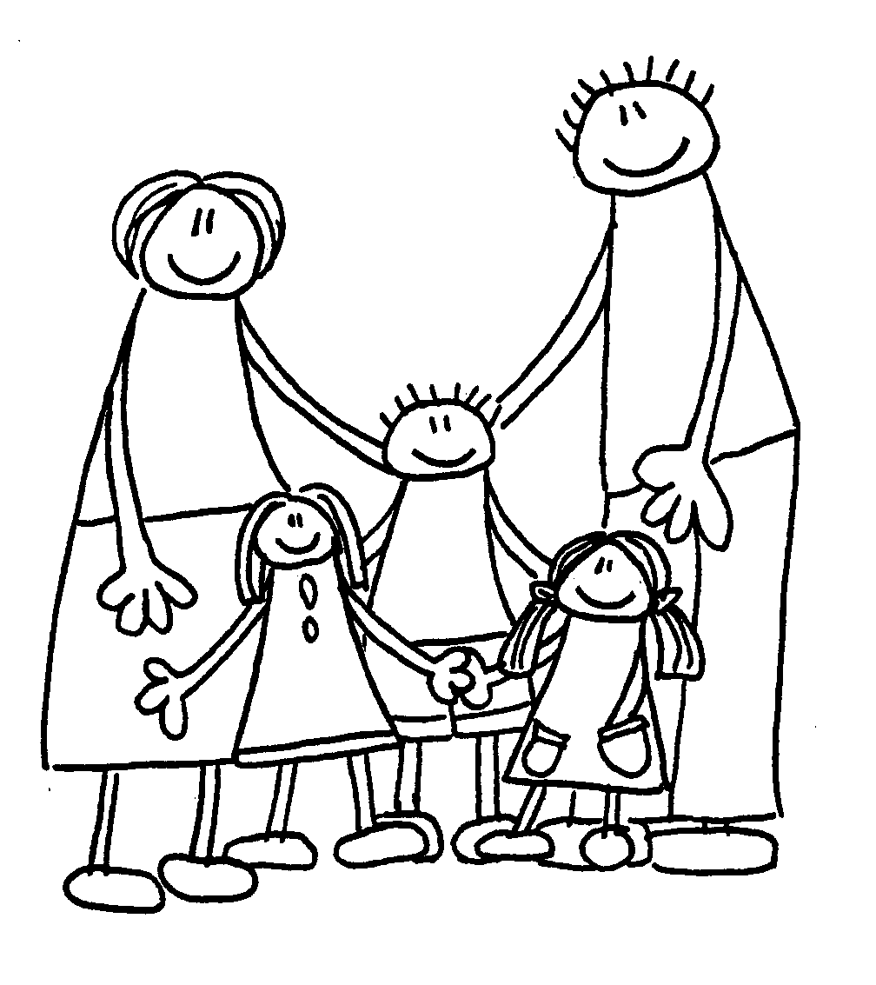

Perché la proposta del
Collegamento Gruppi famiglia?
Per offrire ai gruppi che lo desiderano
uno stile, un metodo e degli strumenti
per crescere nella fede
ed operare con efficacia
nell’ambito delle attività parrocchiali.

